功能說明：檢視目前程式物件語法，透過sql_statement可以使用關鍵字快速查詢哪些物件使用到

select tb.schemaname --結構描述

, tb.name --name

, tb.program_desc --程式說明

, tb.type --type

, tb.type_desc --sql程式類型

, tb.category --資料表分類(可以自訂分類)

, tb.sql_statement --sql語法(SQL內容)

, tb.create_date --建立日期

, tb.modify_date --最後更新日期

from comm.vw_object_list_ext_property tb --取得所有程式擴充屬性物件清單

order by type,tb.schemaname,tb.name

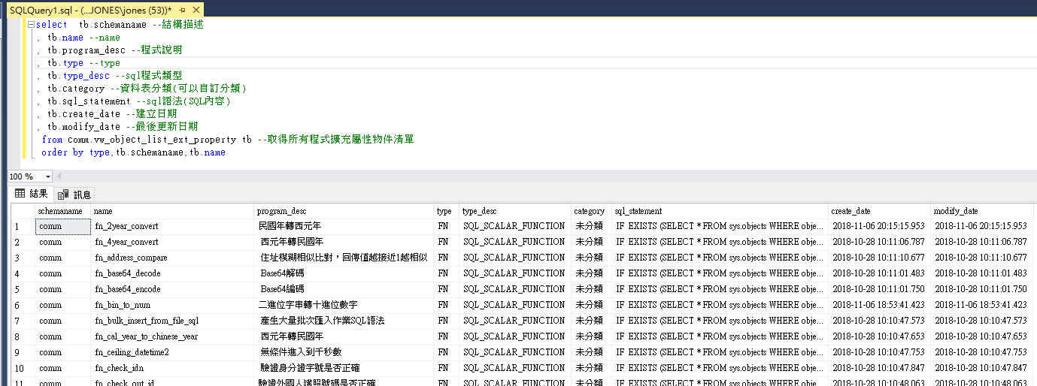

|  |  |  |
| --- | --- | --- |
| type | type_desc | 說明 |
| FN | SQL_SCALAR_FUNCTION | 常數值函數 |
| IF | SQL_INLINE_TABLE_VALUED_FUNCTION | 資料表函數 |
| V | VIEW | 檢視表 |
| P | SQL_STORED_PROCEDURE | 處理程序 |
| TF | SQL_TABLE_VALUED_FUNCTION | 資料表函數 |
| TR | SQL_TRIGGER | TRIGGER |